Nom Prénom

**IBD / TP5 Oracle**

Table des matières

Table des matières 2

1. Introduction 3

2. Création de la BD Initiale 3

2.1. Script createbase.sql 3

2.2. Contenu du dictionnaire de données 4

2.3. Contenu des tables 4

3. Conclusion 5

# Introduction

Dans ce TP, nous allons voir comment manipuler notre base de données, modifier des valeurs ou en ajouter.

# Modification d’enregistrements

## Modification Continent

Nous allons ajouter des valeurs dans les deux colonnes créer dans le TP précédent (Population, Croissance). Pour cela, nous allons utiliser la commande UPDATE :

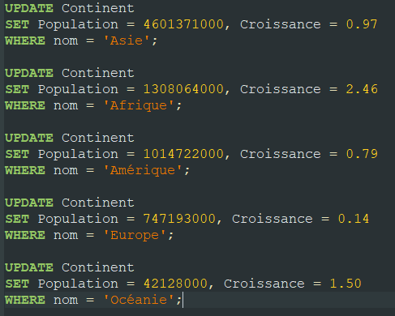

Ces commandes nous permettent donc d’ajouter les valeurs données dans la table Continent.

## Affichage du contenu

Nous allons vérifier si les commandes utilisées ont bien fonctionné avec la commande SELECT.

**

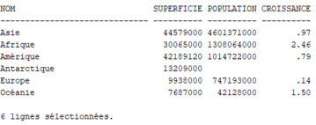

Nous pouvons voir que les différentes valeurs ont bien été ajoutées dans notre table Continent. Et que la colonne croissance à été formater pour toujours avoir deux chiffres après la virgule.

## Cas Antarctique

Nous allons tenter d’ajouter des valeurs dans la table Continent pour la ligne de l’antarctique avec la commande suivante :

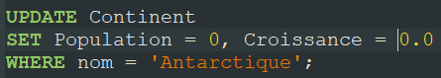

Cela nous donne le message d’erreur suivant :

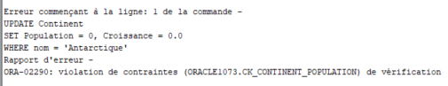

Ce message d’erreur ce produit car nous avons essayé de rentrer la valeur 0 dans la colonne Population alors que nous avions instauré une contrainte dans le TP précédent pour empêcher cela.

Nous devons donc modifier cette contrainte pour pouvoir permettre cet ajout. Nous allons donc utiliser la commande ALTER avec DROP et ADD :

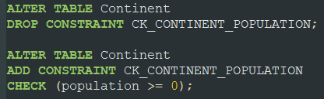

Puis nous allons insérer a nouveaux les valeurs avec la même commande qu’avant.

Si nous affichons à nouveau le contenue de la table Continent, nous pouvons voir que les valeurs ont bien été ajouté.

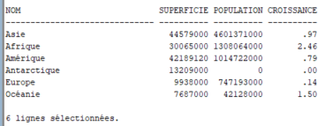

## Modification France

Nous allons à présent modifier la table Pays. Nous allons essayer de modifier le nom du continent du pays France.

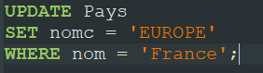

Cette commande nous renvoie un message d’erreur :

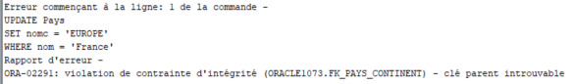

Cette erreur dit qu’on ne peut pas renommer le nom du continent en EUROPE car ce continent n’existe pas dans la table Continent. En effet, ce continent s’appelle Europe. Nous pouvons donc voir que le contenue des cases est traité différemment si il y a des majuscules ou non.

# Suppression d’enregistrements

## Pays IUT de Blagnac

Nous allons créer un nouveaux pays avec les commandes données dans l’énoncé.

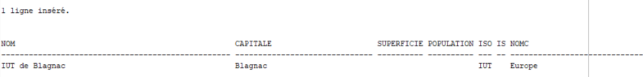

Les commandes ont bien été exécutées et le nouveaux pays est présent.

Nous allons maintenant ajouter les frontières à ce pays.



Nous ajoutons les frontières au pays IUT de Blagnac mais aussi à France.

Nous allons maintenant essayer de supprimer ce nouveau pays avec la commande DELETE :



Ce qui nous renvoie le message d’erreur suivant :

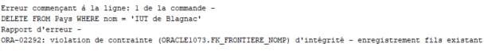

Ce message nous indique que si on supprime ce pays, il y aura un conflit avec la contrainte de la table frontière. En effet, il faut que le pays en question existe pour qu’il y ait une frontière. Si l’on supprime ce pays, la frontière que nous avons ajoutée ne peut plus exister. Nous devons donc supprimer la frontière avant le pays.



Si nous essayons à présent de supprimer ce pays, cela devrait fonctionner.

 Aucun message d’erreur.

# Ajout d’enregistrements

## Table Volcan

Nous allons créer une nouvelle table appelé Volcan avec différentes colonnes données dans l’énoncé :

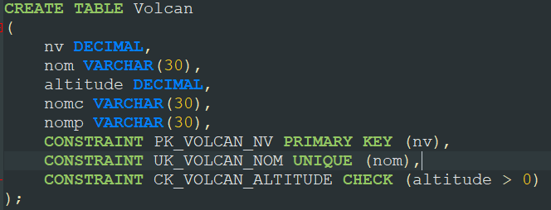

Nous allons à présent insérer des valeurs.

# Conclusion

Dans ce TP, nous avons pu voir les bases du SQL. La création de table avec la commande CREATE TABLE avec les différents attributs et contraintes, la vérification de l’existence de ces tables et leur contenir avec SELECT … FROM …